IMREH BARNA

AZ ALSÓRÁKOSI „SEREG”

A Brassó megyei Alsórákoson, ebben a zárt, elszigetelt, a Barcaság,
Fogaras vidéke és Udvarhelyszék határán fekvő falu néhai egységes
jobbágyrendű társadalmi szövetében a múlt század végéig a régi szoká-
sok megmaradásának minden lehetősége adva volt. Ezek közül társada-
lomnéprajzi szempontból különös figyelmet érdemelnek a közös szórako-
zási keretek és alkalmak: a legénysereg, amely a téli napforduló körüli
ünnepekre állt össze, a leánysereg, amely a téli fonás hosszú időszaká-
ban működött és az asszonyok fonóseregei, amelyekbe egy-egy falu vagy
utcarész asszonyai jártak össze még napjainkban is a farsang időszaká-
ban.

1. A legszervezettebb és legjelentősebb népszokás a legénysereg ka-
rácsony előtti összeállása volt, és az első világháború tájáig működött.
Pár héttel az ünnep előtt az egyik legény szüleinek házánál gyűlt össze
a legényifjúság, és az alábbi elöljáróságot választotta: a legénybírót, aki
a rendre ügyelt, fegyelmet tartott, a táncok alkalmával a zenészeket
igazgatta; két szószólót, akik a tiszteletadásokon a köszöntőket mondot-
ták és a kapott pénzt kezelték; a gazdát és két inast, akik az étel- és ital
adományokat gyűjtötték össze, majd a közös étkezéseken felszolgáltak;
két sáfárt a leányok meghívására és az asztal körüli szolgálatra; a kán-
tort az énekek betanítására és vezetésére, és végül egy pócot, aki az
éretlen (konfirmálatlan) legénykéket a seregtől távol tartotta.
Ez a vezetőség valamelyik alkalmas háznál szállást bérelt a sereg
számára és mozsikásokat fogadott, majd esténként szorgalmasan folyt
az énektanulás, gyakorlás. Karácsony előestéjén ugyanis kántálni jártak,
s a kapott élelmiszerekből a következő három napon át a szálláson az
egész legény- és leánysereg együtt étkezett. A kántálás szokása a szá-
zadforduló táján szűnt meg, s ma kántálni csak a kalányos cigányok
járnak.
A sereg tulajdonképpeni tevékenysége az ünnep első napján (dec.
25.), vecsernye után kezdődött. Az utcán végigvonuló ének- és zeneszó
jelezte, hogy minden legény csatlakozzék a menethez és siessen a szál-
lásra. Itt a leányokkal este hét óráig táncoltak, s akkor otthoni vacsorára
oszlottak.
Vacsora után a legénysereg hajnalozni indult. A zenészekkel fölke-
restek minden leányosházat. A kinti éneklés után a szószóló belépett a
házba, és a sereg nevében verses köszöntőt mondott: áldást kért a haj-
lékra és boldog ünnepeket kívánt.
A köszöntő, majd a sereg bejövetele után a ház leányát vagy
leányait zeneszóra egyszer-kétszer megforgatták, miközben a szülők egy
üveg pálinkával, lepénnyel, kaláccsal kínálták őket. A megmaradt pálin-
kát a gazda és inasai a magukkal vitt korsóba töltötték.
Amelyik leánynak kiválasztott szeretője volt, az rövid időre a ház-

ban maradt, hogy választottja felvarrja sapkájára a bokrétát, ez művi-
rágból készült sejempántikával. A legény viszonzásul csörgős guzsajt,
később fonókereket ajándékozott kedvesének.
Karácsony másodnapján már hajnalban Isván-kőtni (Istvánt ébresz-
teni) indult a sereg a zenészekkel. Sorra fölkeresték az Istvánokat, s
az ajtó előtt vagy ablak alatt ezzel az énekkel köszöntötték őket:

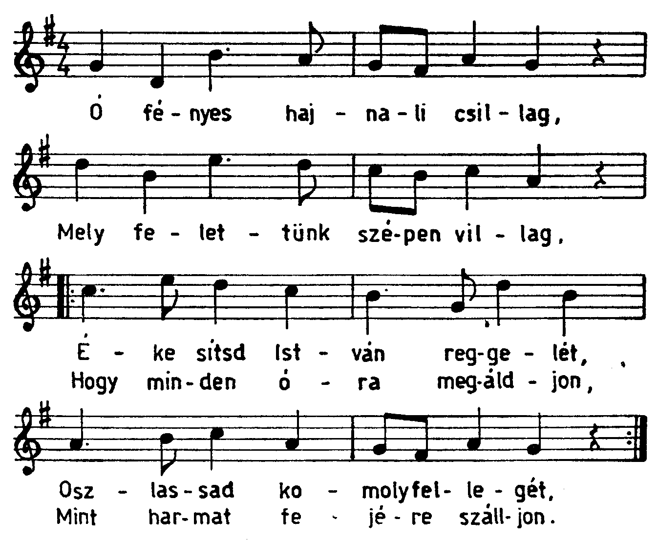

István napja jelen vagyon,
Melynek örvendünk mi nagyon,
Dicséretet Istenünknek,
Éneklünk az ő nevének,
Hogy minden óra megáldjon,
Mint harmat, fejére szálljon.

Ének után belépett a szószóló s rövid beszéddel köszöntötte a házi-
gazdát. „Én azt kívánom — mondotta befejezésül —, hogy kedves neve-
napját érje még sok számos éveken át békével és egészséggel, kedves
családjával együtt. Szívemből kívánom.”
Mivel mindenik tiszteletadásnak az étel- és italgyűjtés volt a gya-
korlati célja, az ilyen adományokat ezúttal is a gazda gyűjtötte össze
inasaival és szállította a szállásra, míg a pénzadományok a szószóló ke-
zébe jutottak. A névnapi tiszteletadásnak az első harangszóig le kellett
járnia.

Délután a szálláson ismét táncra gyűlt a legény- és leányifjúság, de
ekkor a kíváncsiság a fiatalabb és idősebb asszonyokat is odavonzotta.
Ekkor derült ki, hogy melyik legény fog rövidesen megnősülni, miként
erről a különbnél különb bokréták árulkodtak, az asszonyok pedig hol
suttogva, hol hangosan bírálgatták a bokrétákat meg a leendő párokat.
Ez a tánc is vacsoráig tartott, s utána ismét kezdődött a hajnalozás. Ez-
úttal a legénysereg másodszor járta végig a leányos házak felét.
Ugyanígy telt el a harmadik ünnep is a hajnali istvánozással, a
délutáni tánccal és az esti hajnalozással, most már a leányos házak másik
felének a meglátogatásával.
Aprószentek napja (dec. 28.) reggelén ismét a leányok kerültek sor-
ra: a legények minden leányosházat meglátogattak, természetesen most
is zenészekkel. Az ajtóban az alábbi éneket énekelték:

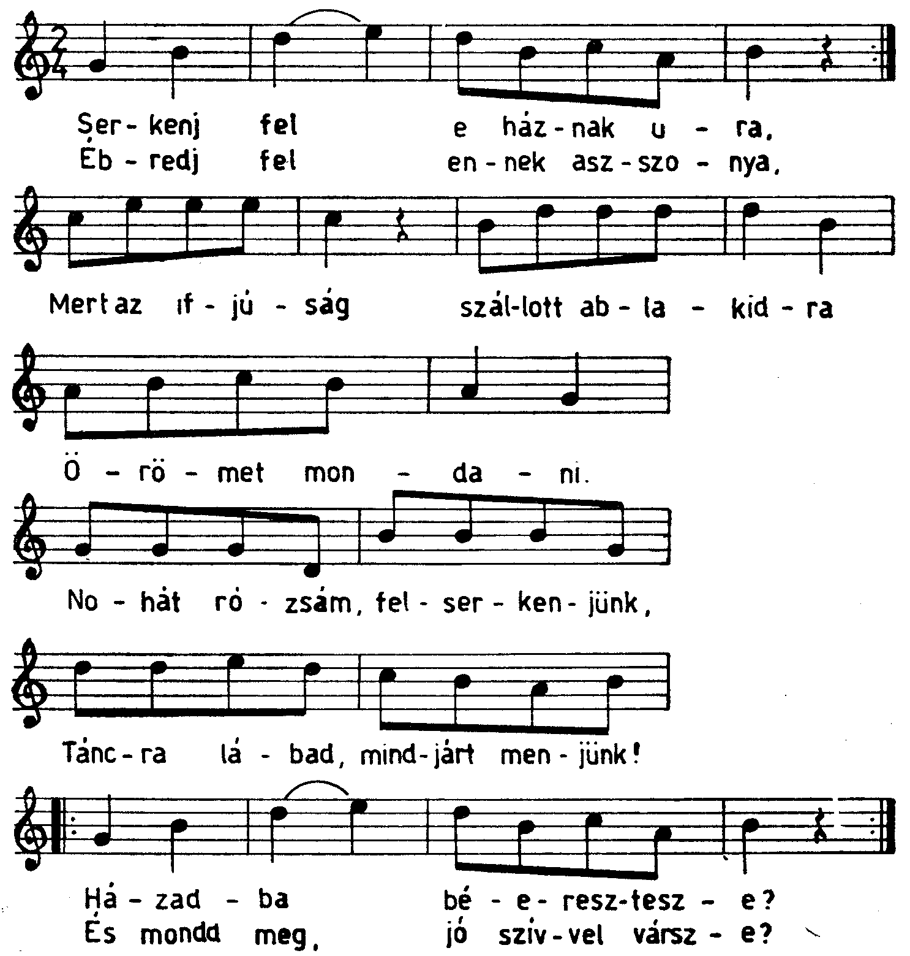

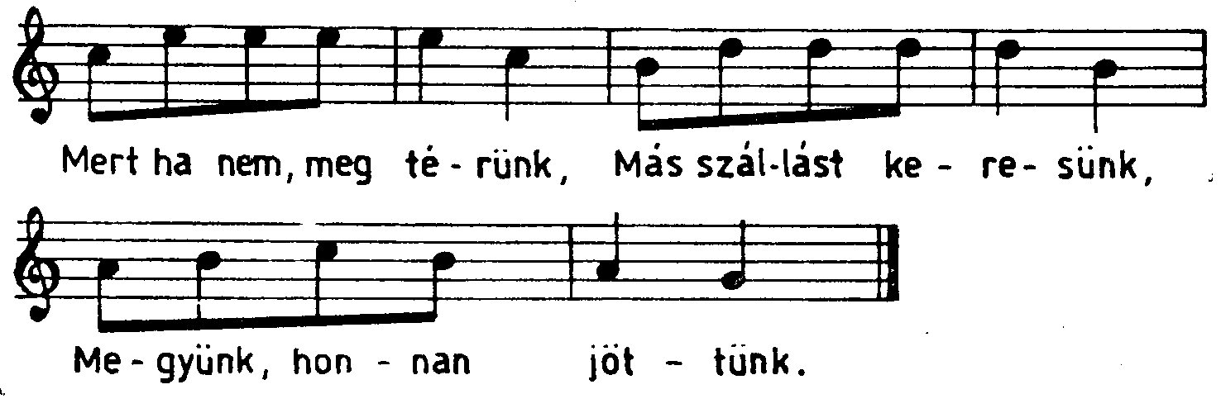

Az énekszó után belépett a szószóló s így köszöntötte a háznépét:

Eljött aprószentek, a szentek ünnepe,
Kívánom, e háznak legyen most öröme,
Együtt örvendezzünk, együtt mulatozzunk.
Gazda uram adja ide pálinkáját,
S a gazdasszony pedig adja a kalácsát,
Leányukat táncra, vígan mulatozzunk,
S azután magiknak jónapot kívánunk.

Egypár legény megtáncoltatta a leányt, s amikor dél felé a köszön-
tés és a gyűjtés véget ért, legények, leányok a szállásra gyülekeztek, s
közös asztalnál fogyasztották el a keresményt. Délután tánc vacsoráig, s
vacsora után reggelig.
A zenészeket a legények rendre vitték magukhoz étkezni, s számuk-
ra a faluban még az ünnep előtt négy szekér tűzifát gyűjtöttek.
Aprószentek napja után néhány pihenőnap következett, hogy óesz-
tendő estéjén (dec. 31.) újra összeálljon a sereg. Kezdődött ismét a leá-
nyok meghajnalozása. Ezt éjfél előtt félbeszakították, és éjféli harang-
szóra minden legény a templom köré gyülekezett. Itt az egyik szószóló
a torony kivilágított ablakából verses köszöntővel búcsúztatta az óévet,
a másik meg köszöntötte az újat. Éjfél után meghajnalozták a brassói,
fogarasi szolgálatból csak éjfél felé hazaérkező lányokat is.
Újév reggelén ismét tiszteletadásra indult a sereg a fiatalabb és
jobbmódú emberek házához. Éneklés után a házba lépő szószóló ilyen
köszöntőt mondott:

Jó reggelt kívánok ez újesztendőben.
Mindenféle népnek öröm jött szívében,
Ki e mai napot érte egészségben,
Mert az újesztendő beköszöntött szépen.
Milyen lesz virága, milyen lesz gyümölcse?
Ki előre tudná, nincs oly világbölcse.
Hogy a jó Istentől szálljon áldás, béke
E ház lakóira és az egész népre,
Szívemből kívánom ez újesztendőben!

Ezúttal is gyűltek az adományok, s harangszóra befejezték a házalást,
hogy újévi templomozás és ebéd után ismét táncra gyűljenek. Ennek
rendjén búcsúzott a legénybíró. A szállás udvarára összegyűlt a falu
népe, s a legénysereg bírója szép rigmussal búcsúzott tőlük. A nagy
éljenzéssel fogadott beszéd után a legények összefogóztak, s a leányok
kendőkből készített két zászlója alatt a banda (zenészek) kíséretében
énekelve megindultak a legénybíró lakása felé. Itt terített asztal várta
őket, rajta a maradékokkal meg a háziak által készített ételekkel. Asz-
tal után a szálláson reggelig tartó táncmulatság fejezte be a legénysereg
mulatozásait.
Hátra volt még az elszámolás. Erre másnap gyűltek össze. A szó-
szólók számot adtak a tiszteletekből begyűlt pénzről. Ha ez az összeg
nem volt elég a kiadásokra, a hiányzó pénzt egyenlően kirótták a sereg
tagjaira: kifizették a szállást, a zenészeket, és hazakísérve a gazdát, az
utolsó étel-italmaradékokat is elfogyasztották. A legénysereg feloszlott,
de egy év múlva ismét új életre támadt.
A legényifjúság fönnebb ismertetett évvégi szórakozását szinte min-
den különbség nélkül a szomszédos datki és olthévízi ifjúság is gyako-
rolta, s még egyik faluban sem ment ki egészen a divatból. Így régi
hagyományként karácsony előtt ma is mozsikásokat fogadnak az erdővi-
déki Vargyason vagy a homoródmenti Városfalván, s azok a terömben
(művelődési ház) végigmuzsikálják az ünnepek, az ó- és újév táncait.
Szilveszter éjjelén a toronybeli köszöntések is megvannak, és nem ma-
rad el újesztendő reggelén egypár tiszteletadás sem.

2. A leányifjúság január elején verődött össze fonóseregbe. Ma
egyik, holnap a másik leánynál gyűltek össze esténként, s a seregben
a legények is megjelentek. A leányok guzsallyal, orsóval fontak, s vi-
dám hangulatban énekeltek, tréfálkoztak a legényekkel együtt. Kilenc
óra tájban a hajtólegény, akit maguk választottak, guzsalyletételt pa-
rancsolt, s megkezdődött a pározás. A párhajtó legény levette az ajtó-
ról a törülközőkendőt, egy bogot vetett rá, és a körülülő legények min-
denikéhez tréfás ütögetéssel odahajtott egy leányt. A párok néhány
pillanatig együtt maradtak „szerelmet tanulni”, aztán a párhajtó más
legényekhez hajtotta a leányokat. Végre tíz órakor hazaoszlott a
sereg.
Az ifjúság e zártkörű szórakozása különösen az asszonyok és a le-
génykék képzeletét izgatta. Az asszonyok fassangnak (farsangi álruhába,
rendszerint férfiruhába) öltözve próbáltak bepillantani az emlékezetből
ismert földi paradicsomba, de a kemény legénykezek hamar vetkőztetni
kezdték, s elvették kedvét a kíváncsiságtól. A vakmerő legénykét pedig,
aki betévedt ide, jól megmelegített bükkfaszékre ültették, hogy mezte-
len alfelét megégesse. E szokások ellen a vezetőség állandóan küzdött,
de nem sok eredménnyel.
A leányok fonóserege 1930 táján szűnt meg.

3. Az asszonyok karácsony után kezdettek fonóseregekbe gyűlni,
rendszerint tíz-tizenketten egybe. Itt aztán fék nélkül folyt a falu dol-

gának, más gondjának-bajának osztása, szorzása, a pletyka. Vidám, sok-
szor vastag tréfák tették mulatságossá és kívánatossá ezeket az össze-
jöveteleket. A farsang beálltával egyik-másik seregből néhányan far-
sangosnak öltöztek, s vidámságot, kacagást vagy ijedtséget vittek a meg-
tréfálandó házba. A fonósereg együttléte rendszerint főtt szemeskukorica
evéssel fejeződött be. Az asszonyok fonóserege napjainkban is gyakorolt
népszokás, annyi többlettel, hogy ilyenkor egy-egy tanítónő szórakoz-
tató és tanító felolvasásokat tart.
A munka, az életmód és a társadalom gyökeres megváltozása, az
emberi élet minden megnyilatkozásának átalakulása a seregek foko-
zatos eltűnéséhez vezetett. A leányok és asszonyok seregét összetartó,
vagy legalábbis évről évre jogcímet szolgáltató fonás maholnap idősze-
rűtlenné válik: a kender és len természetese a faluban megszűnt, csak
a gyapjúfonás tengődik még napjainkban. A leányok fonóserege már
hosszú évek, pár évtized óta nem működik, sőt a leányok hovatovább
fonni sem tudnak. De a fonósereg egykori évenkénti felújításának a
fonásnál is fontosabb oka: a párválasztás ma már szintén merőben más,
új utakon-módokon történik.

